### LEIA COM ATENÇÃO AS INSTRUÇÕES ABAIXO

1. A entrega desse exercício é individual, mas pode consultar/estudar junto aos colegas para buscarem soluções para os problemas encontrados.
2. A entrega deve ser feita da seguinte forma:
   1. Compactar a pasta src e enviar via sinef.
   2. Não enviar a pasta node_modules.
3. Leve a sério seu exercício, com tranquilidade, faça-o da melhor maneira possível como um comprovante de seus esforços.

|  |  |
| --- | --- |
| **QUESTÃO** | **Nº1** |

Incluir esse logotipo no header, você deve setar o style max-height: 30px;

Para isso, crie dentro do CSS do componente uma classe chamada “logotipo” e implemente esse style:

.logotipo{

max-height: 30px;

}





Insira a imagem na pasta img que está dentro da pasta assets

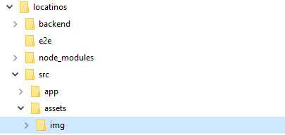

Informe a url através do data binding => [src]="urlLogo"

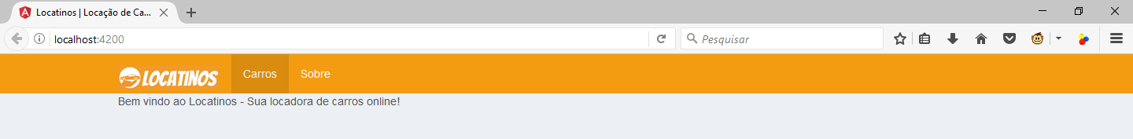

|  |  |
| --- | --- |
| **QUESTÃO** | **Nº2** |

Ajustar o conteúdo do componente home para conter um slider/”Carousel”. Usando o seguinte código:

<div class="box box-solid">

<!-- /.box-header -->

<div class="box-body">

<div id="carousel-example-generic" class="carousel slide" data-ride="carousel">

<ol class="carousel-indicators">

<li data-target="#carousel-example-generic" data-slide-to="0" class="active"></li>

<li data-target="#carousel-example-generic" data-slide-to="1" class=""></li>

<li data-target="#carousel-example-generic" data-slide-to="2" class=""></li>

<li data-target="#carousel-example-generic" data-slide-to="3" class=""></li>

</ol>

<div class="carousel-inner">

<!-- Diretiva ngFor será incluída aqui INICIO -->

<div class="item active">

<img src="../../assets/img/banner/{{images[0]}}" alt="First slide">

<div class="carousel-caption">

First Slide

</div>

</div>

<div class="item">

<img src="../../assets/img/banner/{{images[1]}}" alt="Second slide">

<div class="carousel-caption">

Second Slide

</div>

</div>

<div class="item">

<img src="../../assets/img/banner/{{images[2]}}" alt="Third slide">

<div class="carousel-caption">

Third Slide

</div>

</div>

<div class="item">

<img src="../../assets/img/banner/{{images[3]}}" alt="Four slide">

<div class="carousel-caption">

Four Slide

</div>

</div>

</div>

<a class="left carousel-control" href="#carousel-example-generic" data-slide="prev">

<span class="fa fa-angle-left"></span>

</a>

<a class="right carousel-control" href="#carousel-example-generic" data-slide="next">

<span class="fa fa-angle-right"></span>

</a>

</div>

</div>

<!-- /.box-body -->

<div class="home-frota">

<h1> Conheça nossa frota </h1>

<h4> As melhores opções para você reservar e aproveitar</h4>

<button type="button" class="btn btn-block btn-warning btn-lg">Confira todos os grupos</button>

</div>

</div>

Incluir o CSS no componente:

.box-body {

border-top-left-radius: 0;

border-top-right-radius: 0;

border-bottom-right-radius: 0;

border-bottom-left-radius: 0;

padding: 0;

}

.home-frota {

display: flex;

flex-direction: column;

justify-content: center;

align-items: center;

}

.home-frota h1 {

color: #e08e0b;

font-size: 26px;

font-weight: 700;

text-transform: uppercase;

text-align: center;

}

.home-frota h4 {

color: #2d2d2d;

font-family: Calibri;

font-size: 18px;

font-weight: 400;

line-height: 26px;

text-align: center;

}

Lembre-se de colocar o caminho das imagens dentro de um array e carregar o property binding desse caminho.

As imagens devem estar na pasta:

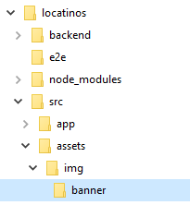

Para pegar o arquivo com as imagens, basta clicar no arquivo abaixo, arrastar e colocar dentro da pasta desejada.



Veja o resultado



|  |  |
| --- | --- |
| **QUESTÃO** | **Nº3** |

Crie um novo componente chamado carousel **dentro da pasta home**

**ng g c carousel --spec=false**

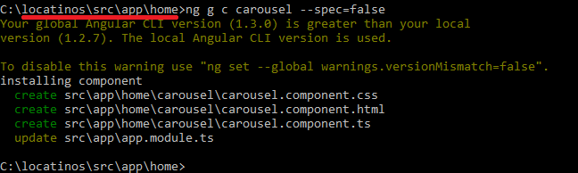

|  |  |
| --- | --- |
| **QUESTÃO** | **Nº4** |

Criar o arquivo carousel.model.ts dentro na pasta carousel.

Esse arquivo será uma interface com o nome Carousel, contendo os campos:

* id
* Título
* url da Imagem

|  |  |
| --- | --- |
| **QUESTÃO** | **Nº5** |

Dentro do componente Home

* Importe essa model no componente home.
* Importe o CarouselComponent no componente home
* Crie um array do tipo Carousel e inicialize com os dados já incluídos no html.
* Os carros são:

1. Caprice SS
2. Fusion Titanium
3. Hyundai Tucson GLS
4. Hyundai Grandeur

|  |  |
| --- | --- |
| **QUESTÃO** | **Nº6** |

Dentro do componente Carousel:

* Crie o decoretor @Input() com o nome carousel sendo do tipo Carousel.

Dentro do Template Carrosel:

* Insira a parte que repete no HTML que está dentro do HTML Home. Lembre-se, somente a parte que repete.
* Ajuste o conteúdo fixo para ser inserido pelo property binding.

Dentro do CSS Carrosel, inserir:

img{

display: block;

max-width: 100%;

height: auto;

}

|  |  |
| --- | --- |
| **QUESTÃO** | **Nº7** |

Ajuste o HTML do componente home para fazer a interação através da diretiva *ngFor incluir os itens dinamicamente.

Incluir:

* <li *ngFor="let carousel of cars; let i = index" data-target="#carousel-example-generic" [attr.data-slide-to]="i" [class.active]="i == 0"></li>
* Dentro da tag <ol class="carousel-indicators">

Incluir

* <div class="item" *ngFor="let carousel of cars; let index = index" [class.active]="index == 0">

<locatinos-carousel [carousel]="carousel"></locatinos-carousel>

</div>

* Dentro da tag <div class="carousel-inner">

**OBS: Após a realização de todas essas etapas, os carros devem aparecer, juntamente com os nomes. Caso seja adicionado mais um elemento no array de carros, esse será automaticamente adicionado no HTML.**

Para pesquisa, entre em <https://angular.io/guide/displaying-data> ou consulte meu material.

**Bom trabalho!**